网上缴费操作说明
本系统必须在建行网点办理个人网上银行开通手续，才能保证您正常使用网银缴费，未开通网上银行的银行卡不能办理网上缴费。操作过程如有疑问请咨询计财处收费室（0745-2380451），感谢教职员工理解并支持配合财务收费工作。

网上缴费操作步骤
第一步：进入http://www.hnmu.com.cn 湖南医药学院
第二步：

第三步：
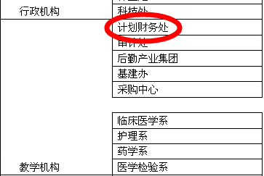
第四步：
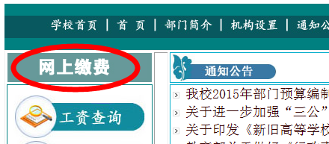
第五步：
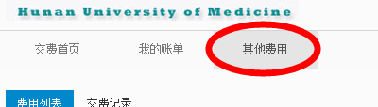
第六步：选择岗前培训及相关费用
备注：第一次使用请先用本人真实姓名注册
